AGENTE INTELIGENTE PARA LA REPRODUCCIÓN DE MÚSICA
Andrés Felipe Usuga Escobar
Politécnico Colombiano Jaime Isaza Cadavid
andres_usuga82091@elpoli.edu.co

Resumen
El código presenta el diseño de un agente inteligente destinado a simular un flujo de atención bancaria mediante 20 percepciones y múltiples niveles de submenús. El agente fue programado en Python y ejecutado en Google Colab. Los resultados evidencian un sistema capaz de guiar al usuario a través de procesos bancarios estructurados con respuestas dinámicas y validación de entradas.
1. Introducción
Los agentes inteligentes han adquirido relevancia en diversas áreas debido a su capacidad para percibir, razonar y actuar dentro de un entorno determinado. Estos sistemas permiten automatizar tareas, mejorar procesos operativos y optimizar la interacción con usuarios en contextos complejos como los servicios financieros. En este sentido, los agentes inteligentes resultan eficaces para simular procesos de atención al cliente, ofreciendo respuestas contextuales y decisiones basadas en reglas (Russell & Norvig, 2023).
En el sector bancario, la atención al cliente representa una de las actividades más demandadas y sensibles. Los usuarios interactúan constantemente para realizar consultas, pagos, trámites y solicitudes diversas. El diseño de un agente inteligente que reproduzca este flujo de interacción permite comprender los elementos estructurales del sistema, así como experimentar con arquitecturas basadas en reglas, percepción y acción reactiva (Wooldridge, 2023). Este documento describe el diseño, funcionamiento y fundamentos del agente construido para tal fin.
2. Trabajos relacionados
Pérez (2022) desarrolló un agente automatizado para atención financiera utilizando reglas y clasificación de intención. Este sistema demostró mejoras en la precisión y en los tiempos de respuesta dentro de entornos digitales bancarios.
Gómez y Ramírez (2021) implementaron un agente conversacional en el contexto bancario mediante técnicas de aprendizaje supervisado. Sus resultados evidenciaron una reducción significativa de carga operativa en centros de atención y un aumento en la satisfacción del usuario.

3. Diseño del agente
A continuación, en la Tabla 1, se presenta el diseño general del agente, compuesto por su entorno, su medida de rendimiento, sus actuadores y sus sensores. Dar una breve explicación de su contenido.
Tabla 1. Diseño del agente
Agente | Medida de rendimiento | Entorno | Actuadores | Sensores
Asistente bancario | Precisión, tiempo de respuesta y correcta navegación del usuario. | Usuarios interactuando con menús y procesos bancarios simulados. | Respuestas impresas, despliegue de submenús y confirmaciones de proceso. | Entradas numéricas proporcionadas por el usuario.

La Tabla 2 presenta la información de las Percepciones y acciones definidas. Cabe señalar que las percepciones deben concatenarse.
Percepción | Acción
Saldos | Acciones asociadas al submenú 1
Pagos | Acciones asociadas al submenú 2
Transferencias | Acciones asociadas al submenú 3
Tarjetas | Acciones asociadas al submenú 4
Préstamos | Acciones asociadas al submenú 5
Seguridad/Fraude | Acciones asociadas al submenú 6
Bloqueos | Acciones asociadas al submenú 7
Promociones | Acciones asociadas al submenú 8
Movimientos | Acciones asociadas al submenú 9
Configuración | Acciones asociadas al submenú 10
Chatbot | Acciones asociadas al submenú 11
Agente_humano | Acciones asociadas al submenú 12
Estado_de_cuenta | Acciones asociadas al submenú 13
Historial | Acciones asociadas al submenú 14
Ayuda_rápida | Acciones asociadas al submenú 15
Cerrar_cuenta | Acciones asociadas al submenú 16
Actualizar_datos | Acciones asociadas al submenú 17
Horarios | Acciones asociadas al submenú 18
Cambiar_idioma | Acciones asociadas al submenú 19
Otra_consulta | Acciones asociadas al submenú 20

4. Aplicación construida
La aplicación fue construida en Python dentro del entorno de Google Colab. Se utilizó programación orientada a objetos y estructuras condicionales para modelar un agente basado en reglas, capaz de percibir las entradas del usuario y ejecutar acciones correspondientes. Este entorno facilitó la iteración, prueba y depuración del código gracias a su accesibilidad y compatibilidad con bibliotecas estándar.

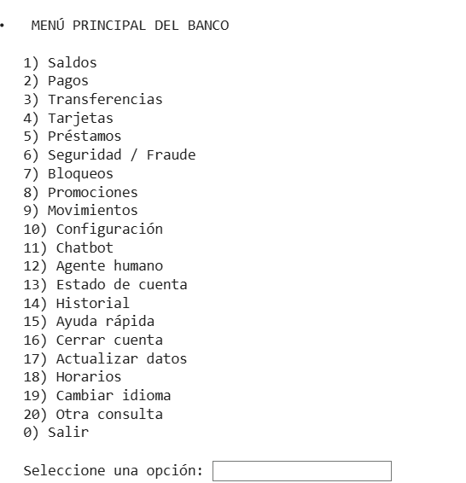
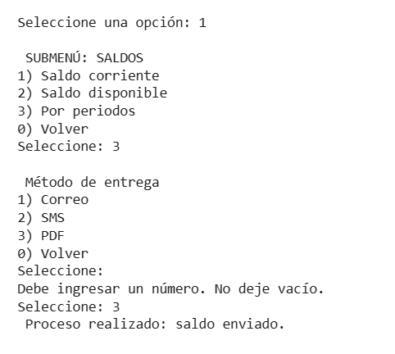
En la siguiente URL se puede ver el GitHub del proyecto URL: https://github.com/andresusuga1/IAQ4.git

5. Conclusiones
El desarrollo del agente inteligente permitió comprender la estructura funcional de un sistema bancario de atención y evidenció cómo los agentes basados en reglas pueden simular procesos reales de manera eficiente.
La implementación demuestra que los agentes inteligentes pueden mejorar la experiencia del usuario al ofrecer interacción guiada, reduciendo errores y estructurando de manera lógica la información presentada.
6. Bibliografía
Gómez, L., & Ramírez, P. (2021). Agentes conversacionales para atención bancaria. ScienceDirect.
Pérez, M. (2022). Sistemas inteligentes aplicados a la gestión financiera. Scopus.
Russell, S., & Norvig, P. (2023). Artificial Intelligence: A Modern Approach.
Wooldridge, M. (2023). An Introduction to MultiAgent Systems.

